
机器学习课程论文

题目：以图搜图基础入门研究

学 院 电子与信息学院
专 业 电子与通信工程（专业学位）
学生姓名 陈旭升
学生学号 201221009388
提交日期 2013 年 5 月 1 日
摘 要
随着数字信号处理、计算机科学等技术的发展，辅助以相当成熟的统计科学理论，机器学习（Machine Learning）这一学科逐渐兴起并得到广泛的研究，同样，作为机器学习重要应用的一个分支，计算机视觉（Computer Vision）的研究也有了相当大的突破。简单来说，两者都有一个共同的目标，即模仿人类从数据或以往的经验中自动“学习”以解决问题。例如，机器学习主要研究对象是人工智能，特别是如何在经验学习中改善具体算法的性能，就像让机器模仿人类那样去思考更好的解决问题的方式；而计算机视觉则让机器模仿人类去“看”，从数据、图像这些人类通过视觉接收其中信息的载体中自动分析。
本报告是用以图搜图这一个明确的应用来初探机器学习和计算机视觉，以图搜图目前是搜索引擎中搜索图片的一个应用，通过一张图片来搜索与之相似或有关系的其它图片，简单来说，一个人有某张喜欢的人物照片，那么他想找到更多这个人的照片但他却不知道照片上人的相关资料，所以无法通过在搜索引擎里输入关键字来查找，那么以图搜图就是一个很不错的选择。以图搜索实现的一个很重要的前提就是，机器、计算机是怎么“看”这个图像的，因为“看”懂了才能去搜索类似的，这就要应用计算机视觉的研究，要应用机器学习的研究。
本报告通过最基本的以图搜图实现方式，如相当简单的imgHash来给图片设定“指纹”用作图片的“身份识别”，进而研究SIFT算法的实现并利用其特征点匹配应用于以图搜图，来入门计算机视觉、机器学习相关方面的研究。

关键词：机器学习；计算机视觉；以图搜图；SIFT算法；imgHash

目 录
摘 要……………………………………………………………………………………………Ⅰ
目 录 Ⅱ
第一章 绪论 1
第二章 Image Hash算法 3
2.1 Image Hash算法基本原理和实现 3
2.2 Perceptual Hash简单介绍 6
2.3 本章小结 10
第三章 SIFT算法 11
3.1 SIFT算法基本原理和基本实现步骤 11
3.1.1 构建图像尺度空间和尺寸空间 11
3.1.2 检测极值点并筛选 14
3.1.3 分配特征点方向 16
3.1.4 生成描述子（Descriptor） 17
3.1.5 特征点匹配 18
3.2 SIFT算法具体实现 18
3.3 SIFT算法用于以图搜图 27
3.4 本章小结 30
结 论 31
参考文献 32
附 录 33

第一章 绪论
上学期学习了机器学习这门课程，由于是分组研究学习的，而我们小组研究的是SIFT算法及其它，所以做这个机器学习报告时自然还是想做SIFT算法相关的，加上本人对Google的图片搜索中“以图搜图”的应用十分感兴趣，网络搜索资料发现其实现相当程度上是应用了SIFT算法，于是就打算研究一下以图搜图的基础。
以图搜图就是通过提供源图片，在网络上搜索相似的或相关主题的图片。举个例子来说，用户有一张某地区的风景照片，觉得很好看而想获取更多相关的照片，但却因为某些理由而不知道图片中地点是哪里，所以根本不可能输入风景的地点的关键字来搜索相关信息，而且通过人为描述图片来搜索就显得没有效率而且准确率不高，这时候，就可以直接将这幅图片当作“关键字”直接让搜索引擎去查找，搜索引擎搜索到相类似的图片并返回，这就满足了用户想要更多相关图片的要求，同时，因为返回的搜索结果中，可以分析其中的图片来源网页，关键字等信息，从而返回原照片的相关信息，如地点信息，那么用户可以借此作进一步的文字搜索。可见以图搜图是相当方便的搜索应用，事实上，我也经常通过Google的以图搜图，去确定某些图片的出处、作者等相关信息，而没搜索之前，我仅有此图而没有此图的其它任何资料；简单的一个例子，就是同学给了一张人物肖像图来问本人图像里面的那个人是谁，恰好本人也不知道是谁，于是本人将图片上传至Google的图片搜索引擎，返回了一堆相似的图片及其出现的网站，这些网站里就包含了此人物的相关信息，之后我再有目的通过搜索返回信息中的某些字词如人名，作品名等，就能确认图像中人物的更进一步资料。
以图搜图虽然方便有用，但是和普通的文本搜索不同。普通的文本搜索，输入关键字，通过文本匹配就能返回很多信息，之后再通过主题匹配，网页排名算法等相关操作返回更准确的搜索结果。而以图搜图中如何匹配图像就是一个相当复杂的问题，不像文字，有这个字词句就算匹配上，而对图像，有什么东西相同或近似相同，才算匹配上呢？这其实就是计算机视觉研究的范畴，即机器是如何“看”的这一问题。人类视觉相当复杂，但也使我们很轻易就能判断两张图像是否类似，但换作是机器，它应该如果模仿人类去“看”两幅图像，并返回判断结果呢，解决这个问题才能实现以图搜图的应用，恰好如今专家学者对机器学习、计算机视觉的研究有了很大成果，因此以图搜图得以实现。
由于时间上和能力上的问题，本人只是相当皮毛的入门了一下以图搜图，从最简单的为一幅图像设定指纹与其它图像区别开来的“感知哈希算法”（Perceptual Hash Algorithm），到利用“SIFT算法”（Scale-invariant feature transform Algorithm）的特征匹配实现相似图像的匹配，匹配强证明两张图像相似度高，从而是要搜索的结果。设定指纹和SIFT算法的原理都比较容易理解，于是本人就研究其具体实现，虽然本人能力不足以写出相关实现代码，不过通过研究已经实现出功能的代码，也能学习到算法是如何具体实现的，以为该算法的细节之处，由于别人实现的算法是整一套应用接口，所以本人单纯研究其中关于算法的核心程序并提出来做了一个相当简化的应用。比如SIFT算法实现最重要的就是找到输入图像的特征点数据，所以本人着重研究代码是如何根据SIFT原理和步骤来实现最后的计算出特征点数据，之后将这些特征点输出到一个文本就可以用作匹配其它图像的匹配源数据，这些会在下面的报告详细说明。

第二章 Image Hash算法
图像哈希（Image Hash）算法是类似于Hash校验的用于图像的算法。
对于普通的计算机文件，我们或许会使用不同的Hash函数来生成一段固定长度的编码用作其“数字指纹”，比如MD5 Hash，对于一个文件其Hash码是固定的，而不同文件的Hash码重复的概率极低，所以可以用这个编码作为这个文件的唯一标识，即“数字指纹”。当这个文件被改动，就会得到不同的Hash码，我们就可以确定这个文件与之前的文件已经不同了(虽然Hash算法还有别的用途)，就像在没有相同名字的人群中我们完全可以用“人名”来作为不同人的标识，即一个人的ID。
当然，不可以将图像看作普通的一个计算机文件然后求其Hash码作为其“数字指纹”，因为这样的ID分辨不出相似图像，只能分辨出图像是否完全相同。所以，根据图像自身的信息来为图像制作属于它的“数字指纹”，而相似图像的“数字指纹”有一定相似度，那么我们就可以通过这种“数字指纹”来查找相似图像，即实现以图像搜图。所以专家学者提出了感知哈希算法，就是借用了Hash校验中为文件制作“数字指纹”的这一概念，同时结合图像自身来生成图像的标识，使这个标识能用于图像间的比较

2.1 Image Hash算法基本原理和实现
Image Hash算法基本原理就是提取图像特征，通过一定的方式来生成“数字指纹”，最简单的实现方式可以有去除图像细节，提取图像的大致轮廓、结构、明暗等基本信息作为图像特征，这也可以说是一种全局考虑图像特征的方法。比如Neal Krawetz博士就提出了一种大致实现的方式。
原图，这里选了姚明那张经典的笑脸图作为例子：
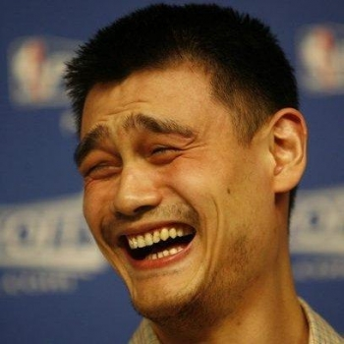
第一步，缩小尺寸（Reduce size），通过这种方式快速地去除图像的高频和细节信息，例如这里将图像形变缩小到8x8的分辨率，即64个像素，同时可以去除对高宽比的考虑。

（由于8x8太小所以本人缩放了一个32x32的，见右面那张图）

第二步，简化色彩（Reduce color），将缩小后的图像转换成64级的灰度图，这里进一步简化图像细节，保留基本信息。

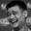（由于8x8太小所以本人缩放了一个32x32的，见右面那张图）

第三步，计算色彩平均值（Average the color），即计算64个像素点的灰度平均值。

第四步，转换像素成比特（Compute the bits），将每个像素与平均值进行比较，大于或等于平均值的记为1，小于平均值的记为0。

第五步，构建哈希值（Construct the hash），即将得到的64个比特组成一个Hash码，顺序没有关系，只要保证每张图都是用同样的顺序构建Hash码即可。
这个Hash码就是这张图像的“数字指纹”，明显可知，如果两张图像特别相似，或者一张图像只是另一张图像的缩略图形式，那么它们的大致信息即大致轮廓，明亮等都会相似，因此计算得到的Hash码差异就不大，所以我们通过对比它们的Hash码的汉明距离（Hamming Distance）就可以判断它们的相似程度。
以上只是图像哈希的基本原理，其简单实现步骤也可以看出其能力有限，比如一张图像稍稍形变或旋转一下，虽然图像还是与原图相似，但这种实现就会得到差异很大的Hash码，所以实际实现中还需要考虑更多信息，以完善识别能力，上面简单的实现步骤最佳用途是根据缩略图找出原图。
以上基本步骤，Neal Krawetz称为aHash，即Average Hash，Wote写了Python程序简单的实现了一下（注意要安装PIL，即Python图像库），程序相当清晰易懂，输入一张图片作为要寻找其它相似图片的目标，输入一个地址相当于要在其中寻找相似图片的图片库，程序读取目标图并根据上面原理步骤计算出Hash码，然后取图片库里面的图片计算Hash码并和目标图片的Hash码作汉明距离的比较，按从近到远返回列表。比如我用以下12张卡通图作为测试图片库，其中youmu6~youmu9是一个卡通人物不同表情而已，但基本看上去很像，而其它卡通图则完全不同。

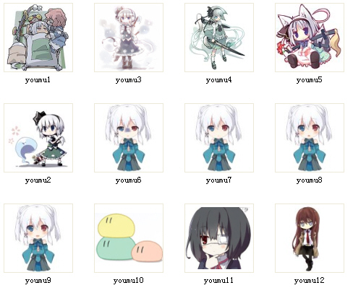
然后我以youmu7为目标，事先将其缩小成缩略图youmu7small，使用aHash程序返回结果如下：
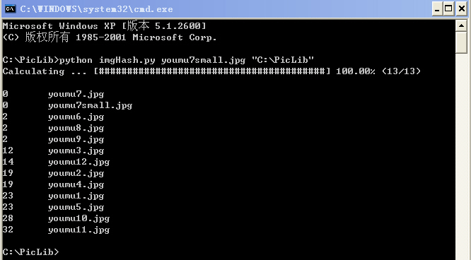
返回列表中可以看出，youmu7的汉明距离最短，的确也是原图，而youmu6、youmu8、youmu9的汉明距离相对其它完全不相似的图来说也是非常短，我们能够设定阈值将相似的youmu6~youmu9作为以图搜图的结果返回。
Neal Krawetz提出aHash的页面：
http://www.hackerfactor.com/blog/index.php?/archives/432-Looks-Like-It.html
Wote的代码个人小小修改，见附录。

2.2 Perceptual Hash简单介绍
从上面关于Image Hash的基本原理可知，只是运用基本原理效果和能力是有限的，所以需要加强从原图中获得更多的信息用于生成Hash码，其中一种Image Hash的加强算法就是“感知哈希”（Perceptual Hash）算法。
Perceptual Hash算法也是先缩小尺寸，简化色彩，但之后进行离散余弦变换（DCT），这是种对数字图像处理很常见的转换，将空域上的图像研究转去频域上的研究，此算法先从DCT转换后的数据只取左上角的部分数据（DCT左上角集中了图像的大量有效信息），达到进一步提取信息，然后再计算平均值用作将DCT数据转换成比特数据，最后生成Hash码。
这种算法在普通的Image Hash算法基础上充分挖掘图像的信息同时保持相对简单的计算量和操作性，效果比普通的Image Hash算法要好。事实pHash算法不断在完善，对文档和视频也能生成指纹来对比，上面说的只是最基础的实现原理，实际上的实现还要更复杂一些，可以参看pHash的主页：
http://www.phash.org/
下载上面提供的相应的开源代码编译后可以得到pHash共享库，可以用来调用提供的pHash函数编写自己的程序，这个共享库编译后有例子程序，这里本人就直接用编译生成的例子程序（在example里）运行来测试一下，例子程序编写过于简单，限制要比较两个文件夹里的图片（图片格式还有特定要求），且图片数目要相等，然后程序会按对应顺序比较两个文件夹里的图片并返回pHash后的距离，最后会在第一个文件夹中计算两两图片之间的距离，所以本人测试如下，第一个文件夹（~/pic1）放的都是不同的卡通图片，共6张，其中有4张非常相似（aHash那个4张），另外两张完全不相似，然后相似的4张中抽取一张（youmu3.png）并复制成6份放到第二文件夹里用作比对，如图：
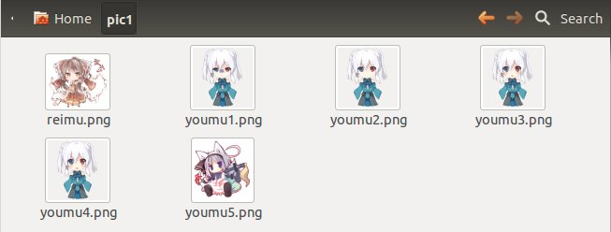
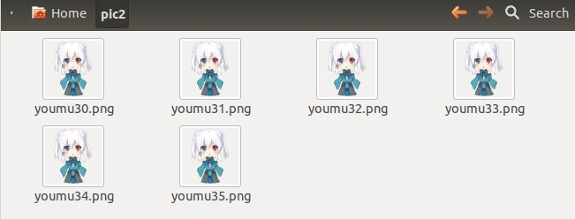
先用低精度的比较程序（test_imghash）：
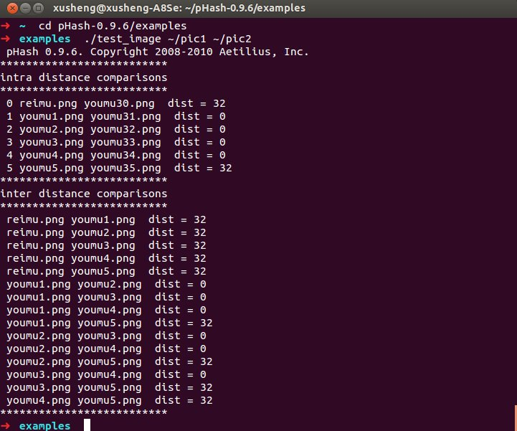
可见相似的4张图片距离都是0，而不相似的距离都是32。
然后再用高精度的程序（test_mhimagehash）：
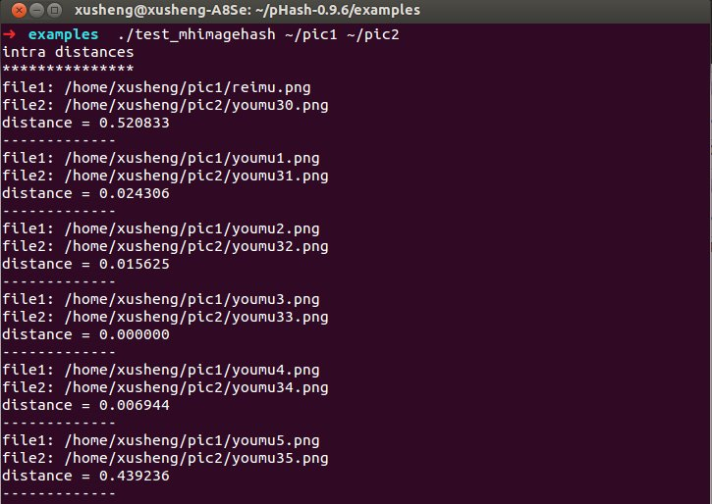
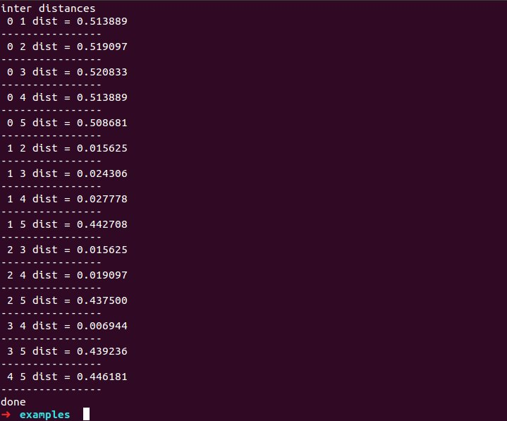
可见相似的图片距离是0.00~0.02，特别是相同的图片距离是0.0，而不相似的图片，距离都超过0.4。

2.3 本章小结
本章大致介绍了为图像生成“数字指纹”的Hash思路，包括最基本最原始的Image Hash原理和实现方式，通过运行代码，并简单构建一个图像库用作测试，验证通过Hash方法来寻找相似图像的可能性，即最基本的以图搜图功能的可实行性。这是一种基础的让机器理解图像方法，让机器模仿人类去“看”一幅图并和其它图像对比。
Image Hash方法虽然简单，但只利用了图像的很少一部分信息，因为在缩小尺寸和简化色彩两个步骤就已经足够丢掉大量的图像信息，同时，这种方法追求快速简单而没有更好的去挖掘图像的特征，所以实现效果还能作进一步提高，比如要求原图作一定量的形变还能找出相似之处，或者两幅图像有部分相似而其它部分完全不同，则需要更好的算法来进行图像的匹配，即不是全局去考虑一幅图像，而是提取图像的局部特征，如下一章的SIFT算法。

第三章 SIFT算法
第二章使用了为相似图像寻找相近标识的方法来实现以图搜图，一个标识是全局性代表相应的图像，那么如果图像只有部分相似而其它部分完全不相似，则会判为两图不相关，但是人类的主观感受是，部分相似也是有相关性，比如同一个人在不同背景下还是同一个人，不能因为背景不同就判断两张照片完全没联系。所以需要寻找另外的方法实现以图搜图。
专家学者提出另外一种思路是去寻找一幅图像里的特征，就像区分一个人，可以通过其相貌、气质、言行等特点来完全与别的人区别开来，同理，寻找图像中可以明确表示此图的特点的东西，用这些东西进行匹配，有相似特征的图像就可以认为是相似的图像。所以特征的检测和匹配就是要研究的方向。
计算机视觉中对特征的检测和匹配作了很多方面的研究，目前应用得最广泛的就是SIFT（Scale-invariant feature transform）算法，SIFT算法^{[1]}是David Lowe于1999年提出并于2004年发展完善的特征匹配算法，此算法很巧妙地生成不同的尺度空间用作对比，在对比中发现特征点，解决尺度形变问题，而且通过建立不同分辨率的倒金字塔，以使找到特征点能克服伸缩等形变问题，同时为特征点生成方向以使其达到旋转不变性，所以对于形变不超过一定量的图像都能正确匹配。

3.1 SIFT算法基本原理和基本实现步骤
以下通过SIFT算法实现的描述过程中说明其原理。

3.1.1 构建图像尺度空间和尺寸空间
数字图像处理中我们一般用高斯函数对图像进行平滑，二维高斯函数如下：
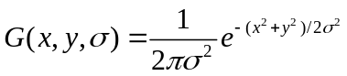
其实就是二维正态分布密度函数，是图像两个方向上的位置坐标，是正态分布的标准差，在图像处理中我们称之为“尺度”（Scale），我们使用高斯函数平滑图像，平滑其实效果就是将图像“模糊”，越大图像越模糊，平滑操作公式如下：
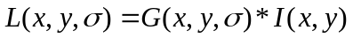
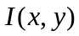就是原图像，这里用高斯函数与原图像进行卷积运算，得到平滑图像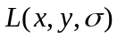，由于这里我们让可调，所以可以生成不同尺度下的平滑图像，从而构建一个尺度空间上的不同模糊程度的图像集合，称之为高斯图像（Gaussian Image）集。
数字图像处理中卷积其实是通过模板操作实现的，即高斯函数离散成为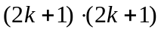的矩阵来和数字图像进行模板运算，具体实现可以参照数字图像处理相关方法。
尺度空间中大的对应图像的概貌特征，小的对应图像的细节特征，即前者对应粗糙尺度（低分辨率），后者对应精细尺度（高分辨率），构建尺度空间进行特征点的搜索，可以从中找出具有尺度不变性的特征点（即尺度变化对其影响不大的特征点）。
生成高斯图像集这个尺度空间只是一个引子，其实我们原来的目标是取图像各点模糊后计算其二阶导数（使用Laplace算子），从而能够比较稳定的定位图像中的边角和直角（二阶导数对噪声非常敏感，模糊操作可以平滑噪声），而这些边角和直角位置就是潜在的特征点位置，但是二阶导数需要大量的计算，不利于实现，于是Lowe提出近似操作，即对高斯图像作差分运算（Difference of Gaussian,DoG） ：
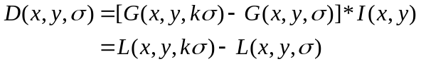
使用高斯差分图像进行近似的一个优势是用简单的减法运算代替运算量大的Laplacian操作，另一个优势是实现尺度不变，因为真正的尺度不变二阶导数运算应该是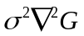（Lindeberg^{[2]}指出，且Mikolajczyk^{[3]}通过实验证实这个函数比使用其它函数操作找到更稳定的特征点），而恰好
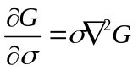
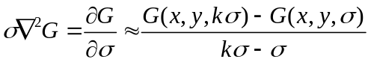
所以使用高斯差分操作就能将那些尺度不变性比较强的位置检测出来用作特征点。

光是从尺度上寻找特征点还不足够，应该还要考虑图像尺寸（Size）的变化，所以Lowe提出对原图进行下采样，即缩放，得到的缩放图再构造一组高斯图像集和与之相应的高斯差分图像集，然后再次下采样，再构造新的一组高斯图像集和高斯差分图像集，如此下去，直至缩放图像小到一定程度（Lowe的实现是缩放到最小边只有4个像素），这样缩放如同制造了一个倒金字塔，塔中每层代表了一组同尺寸但不同尺度的高斯图像集，不同层则不同尺寸的图像，示意图如下：
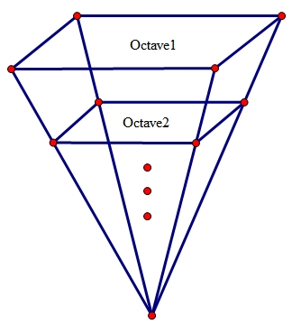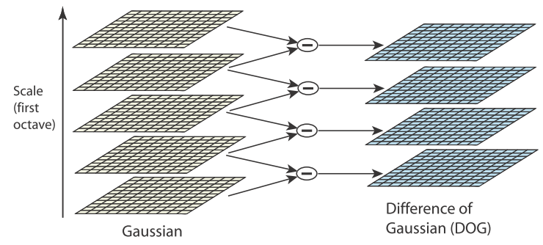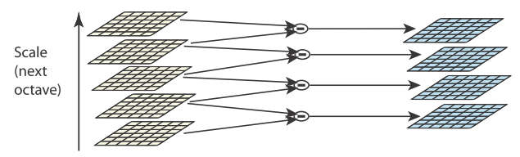

Lowe下采样的一次实现是将上次图像的尺寸缩小一半，即宽和高均变成上次图像的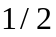，面积变成上次图像的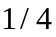，而且Lowe的论文中建议先将原图以初始尺度为0.5高斯平滑一下，得到的图像再作为构建高斯图像集的原图，而第一组高斯图像集（即倒金字塔的塔底）的初始尺度定为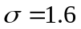，每组中，高斯图像集需要多少张图像这是由用多少张高斯差分图像来检测极值点决定的，这个放到检测极值点的步骤再论述。
所以，此步骤就像上面说的原理那样，倒金字塔式的建立尺寸空间，每一个尺寸中建立尺度空间，建立过程保证连续性来选择尺度，这点也会在下一步论述。
示意图如下，每行是塔的一层，是一组高斯图像集，从左到右尺度越大，每列是不同尺寸的，由上一行下采样得到，具体从上一行那张下采样这点在下一步骤论述。
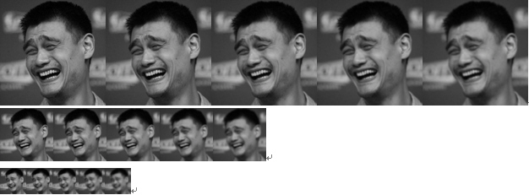

3.1.2 检测极值点并筛选
此步骤使用得到的DoG图像检测极值点
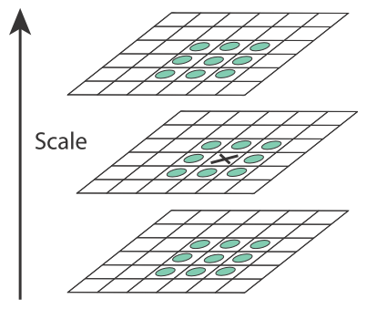
如图，中间那层是当前要检测的DoG图像，X那点是当前检测的点，那么将此点的值与周围8个点的值，以前上下两层DoG图像中对应位置的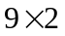即18个点的值，共计26个点的值进行比较，判断X这点是不是极值点，即绝对值是否为最大值，由于与26个点进行对比，只要这26个点中一出现一个比X点要大的值，即可中止比较，所以这种比较能够快速地排除掉许多非极值点。之后对极值点的值转换到[0,1]之间的值。
如此将我们设定要比较的DoG图像中所有点都检测一遍（当然具体实现时注意图像设定边界缓冲，因为边界点没有8领域），就可以大致检测出那些我们感兴趣的，有可能成为特征点的点了。比较是否极值点前也可以预置一个对比度阈值，低于阈值的点直接排除，不需要比较，因为对比度过低的点就算是周围的极值点，也不是理想的特征点。
然后这里要讨论一下DoG图像和高斯图像张数和尺度的问题，假设我们要检测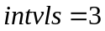张DoG图像，由于要检测的图像需要上、下、自身图像来配合，所以我们还需要额外生成2张DoG图像来辅助，即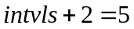，而每张DoG图像是由2张高斯图像相减得到的，所以我们就需要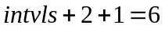张高斯图像了。而且生成用于检测极值点的DoG图像时，我们注意要连续，于是我们生成尺度空间时如下改变每张高斯图像的尺度值
红线表示我们要用作检测极值点的DoG图像，另外两条黑线就是辅助用的DoG图像，所以DoG图像共5张，每张DoG图像由两张高斯图像合成，所以有6张高斯图像，它们高斯模糊的尺度分别是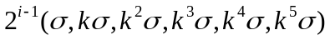，即第组高斯图像（Octave ），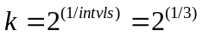，用第1和第2组来分析，可见第1组DoG图像的红线的最后一张是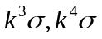两张高斯图像相减得到的，而下一组的DoG图像的第一张是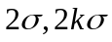两张高斯图像相减得到的，两者是相同的，因为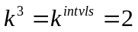，所以第1组最后一张用于检测的DoG图像与第2组第一张用于辅助的DoG图像相同，那么就与第2组的第一张用于检测的DoG图像“连续”了，这里的连续是指尺度空间生成上的连续，其它组同理。所以我们可以拿高斯图像的第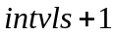张下采样，就可以直接得到下一组的第一张高斯图像了。

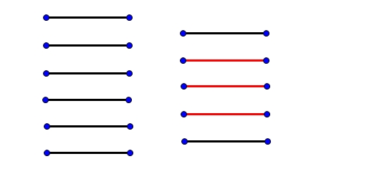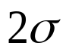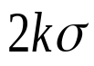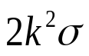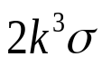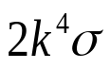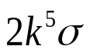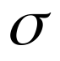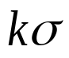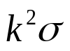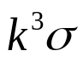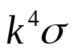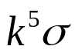
高斯图像
DoG图像
Octave2
高斯图像
DoG图像
Octave1

完成上面的步骤，得到极值点的位置，这些位置就是相应尺寸下可能的特征点的位置，之后就要修正和筛选这些极值点，获得更好的特征点。
第一步是进行插值计算，因为对于数字图像，上述的方法得到的极值点不会恰好落在像素点的位置，而可能是在像素之间，但我们无法访问到像素间的数据，所以需要通过插值估计，所以上述得到的极值点称为近似极值点，根据Lowe的论文，插值可以通过极值点附近图像的Taylor展开来计算：
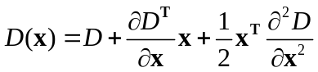
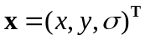，通过对求偏导并使结果为零，可以算得方程的极值并得到子像素的极值点位置，即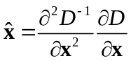，如果子像素的极值点位置与近似极值点位置偏移量大于0.5，则按偏移方向相应的点选为新的近似极值点，然后重复插值估计步骤，直到偏移量小于0.5或超过预设的插值估计次数。经过此步骤，得到的新的位置是比较精确的极值点位置。
第二步是移除低对比度的点（这些极佳点不稳定）计算：
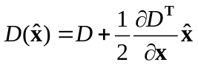
若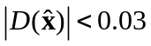（实验结果表示取0.03），则丢弃该极值点。
第三步是移除具有边界特征的极值点，即一个方向上梯度大另一个方向上梯度小，Lowe论文中使用Hessian矩阵计算相应比值来判断是否有边界特征：
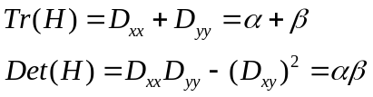
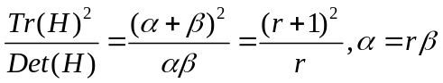
取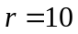，当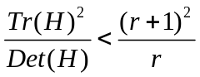时，可以保留极值点。
通过以上几步，可以留下稳定可靠的特征点。

3.1.3 分配特征点方向
通过上面的步骤，我们已经确定了特征点，进一步就是为特征点分配方向，目的是建立旋转不变性。
由于特征点是在特定的DoG图像上获取，所以它有对应的尺度，即所在组中对应的高斯图像的尺度，用这个尺度为特征点指定一个半径范围，统计这半径范围内的像素的梯度方向来确定一个主方向，这个主方向就是特征点的方向。
具体实现如下，通过特征点的尺度决定半径，然后通过差分计算半径内（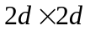）像素的梯度方向，如下：
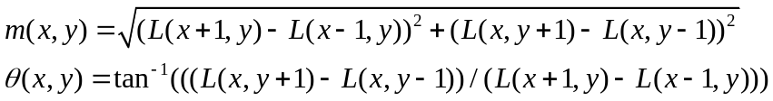
将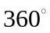离散成36个方向，将每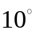一个方向，即如果算得梯度方向是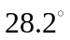，但仍将其归入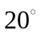这个方向，由于梯度有大小，这个大小作为统计值累计，最后得到36个方向的直方图。当然，要设定一个窗口函数对梯度大小加权，即离特征点越近的梯度大小加权值越大，越远的加权值越小，最后平滑一下这个直方图并统计，峰值的方向就是特征点的方向，为了稳定，可以将大于峰值80%的方向都作为备份方向，具体做法是将这些方向新增为特征点，但位置、尺度等信息与原特征点相同，只是方向记为当前方向，也就是说，一个特征点位置有可能有多个方向。
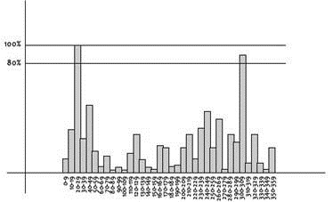

3.1.4 生成描述子（Descriptor）
到目前为止，我们已经找出特征点，并知道它的三个属性，即位置、尺度、方向，特征点已经拥有尺度不变性（受尺度影响不大）和旋转不变性（有自己的主方向），这只能说明这些点很有“特性”、“与众不同”，但还需要更多信息来将它们用于匹配。所以接下来我们需要为每个特征点生成唯一标识它的“指纹”，Lowe称之为描述子，描述子可以帮助我们匹配特征点。
Lowe论文中是这样实现的，在特征点周围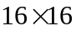的窗口分成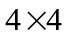的子窗口，在子窗口中类似上面找特征点方向那样，生成直方图来统计子窗口的方向，由于现在是生成描述子，所以离散成8个方向，，即每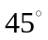一个方向，一个方向代表一个描述子，而每个方向上直方图的统计值就是描述子的值，所以一共有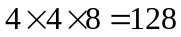个描述子，具体生成描述子的实现中有可能不是以的窗口去计算，而是通过尺度决定半径来选择窗口大小，但最终还是窗口分成的子窗口来作统计，实际实现还需要像上一步那样，设定加权窗口以子窗口中心进行加窗，对子窗口中的像素加权去计算梯度大小再作统计；还要注意到使用8个方向表示的局限，需要通过插值来选取最接近，或者说最有效的方向，而且还要对直方图作平滑处理（实际实现要注意很多细节，所以比较复杂）。
当然最后对这128维的描述子作归一化处理，并且为了减少特征点对亮度的依赖（某些匹配图像亮度变化较大，导致特征点周围像素的梯度大小变化过大），将128维描述子中大于0.2的截取为0.2，再作归一化处理。
如此得到的描述子，可以用作特征匹配，即用于比较一个特征点与另一个特征的相似程度，就像“指纹”一样。
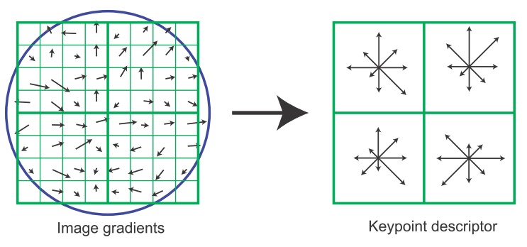

3.1.5 特征点匹配
通过以上4个步骤，我们得到了具有很强特性的特征点，并为通过特征点周围的信息为特征点生成了标识，所以这一步就可以匹配特征点。
我们为两张需要匹配的图像按照上面的步骤生成特征点并计算出特征点的128维描述子，然后计算两幅图像不同特征点的描述子的欧氏距离，越近的表明这两个特征点越相似，就越可能匹配上，事实上为了匹配更稳定可靠，Lowe提出比较最近邻距离与次近邻距离的方法，即在图1选一特征点，在图2中找到它的最近邻的特征点和次近邻的特征点，取这两个距离的比值作判断，小于某个阈值则可以认为是正确的匹配。直观上理解，当次近邻距离比最近邻距离大得多（两者比值小）时，说明其它特征点的距离更远，所以最近邻就很有可能是唯一匹配的特征点，所以，当要求比值越来越低时，匹配准确度则越来越高，但匹配的特征点就会越小，再低到一定程序，有可能一个特征点都匹配不了，那就没意义了。
Lowe通过大量实验后指出比值取0.4~0.6之间最佳 。

3.2 SIFT算法具体实现
SIFT算法自2004年完善之后，已经有很多专家学者作了更进一步的研究，并编写代码实现了算法，比如作者Lowe提供了一个自己编写的SIFT算法可执行文件用于生成小图像的SIFT特征点数据，并提供匹配的可执行文件展示了SIFT算法的匹配能力；又比如Rob Hess利用OpenCV库，使用C语言实现了SIFT算法并公开的源代码，称为OpenSIFT。
SIFT算法的实现比较复杂，光是寻找特征点，就需要下采样建立倒金字塔、高斯平滑产生尺度空间上的高斯图像、生成高斯差分图像、检测极值点并筛选、统计直方图寻找方向、生成描述子等基础操作，操作细节中还要注意插值估计，平滑处理，边界问题等。
还有一个问题就是具体的匹配实现，根据SIFT算法，是通过在目标图像中寻找与要匹配的特征点最近的两个特征点计算比值判决的，那么最笨的方法当然是为要匹配的图像和目标图像都生成SIFT特征点数据，然后对要匹配的图像的每一个特征点都与目标图像的所有特征点进行欧氏距离的计算，选出最近的两点。但是这种方法的计算量非常大，当图像尺寸非常大而特征点的数目非常多时，缺点就非常明显，因为每个特征点的128维数据要和别的图像的所有特征点的128维数据进行计算，然后挑出最小的两个，然后再继续下一个特征点，要匹配的图像与目标图像的特征点数目分别是时，保守估计计算次数比要多。所以比较聪明的方法是用容量换取速度，即通过为特征点建立索引，然后通过索引寻找最近邻的特征点，OpenSIFT是使用K-D Tree的方式建立K维二叉树，通过KNN算法找得最近邻的几个特征点，效率提高很多，不过在匹配前要花点时间和容量建立二叉树。
首先是这里使用Lowe提供的测试文件“siftDemoV4”观察一下SIFT效果，可以在Lowe的SIFT页面找到，Lowe还提供其论文：
http://www.cs.ubc.ca/~lowe/keypoints/
Lowe提供的代码其实并没有提供计算SIFT特征点数据的源代码，只提供了一个可执行文件（Windows上使用的是siftWin32.exe，Linux上使用的是sift），即已经通过源代码编译生成好可以直接运行的程序，来计算输入的图像的特征点数据，比如在Windows下，打开命令控制台（CMD），转到siftDemoV4目录，如下输入：
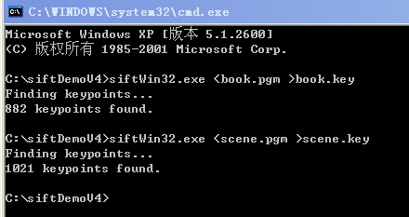
即可输出图片book.pgm与scene.pgm的特征点数据文件book.key与scene.key，可以使用文本编辑器打开来看，里面就是按一定格式排列好的数据，如下（book.key为例）：
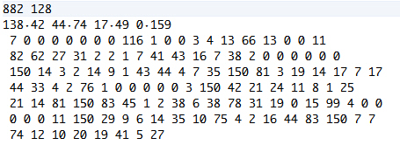
第一行是找到的特征点数目（有882个）和描述子个数（128个），第二行开始是特征点的数据，第一个特征点的位置是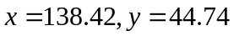，尺度是17.49，方向是0.159（之前的数），然后下面每行最多20个数据，总计128个数据就是归一化的描述子数据。
以下是book.pgm与scene.pgm
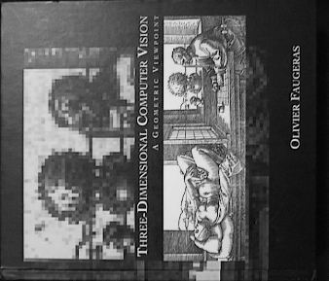
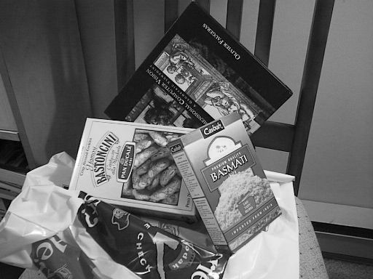
使用pgm格式的图片是因为这类型图片是简单的灰度图，程序读取文件可简单的提取像素灰度值，Lowe写的测试代码为了简洁所以写得比较简单，只能读取这类型的图片进行特征点计算，通过提供的可执行文件生成特定图片的特征点数据，就可以进行匹配，即将book.pgm从scene.pgm中匹配出来（人眼很容易就找出来，并可以看出book.pgm在sence.pgm中形变了）
Lowe虽然没提供SIFT算法中寻找特征点的源代码，不过有提供匹配（match）的C代码，查看了一下，就是使用上面说的最简单的实现方式，两两比较两图片的特征点数据来寻找最近邻的两个点并返回，还写好一些读取刚才生成的.key文件（读取格式）函数以及匹配后将两图片对应的匹配点连线的函数。不过这个match代码没编译，我在Linux下编译运行的效果如下（顺便使用提供的Linux下用的生成特征点数据的sift可执行文件）：
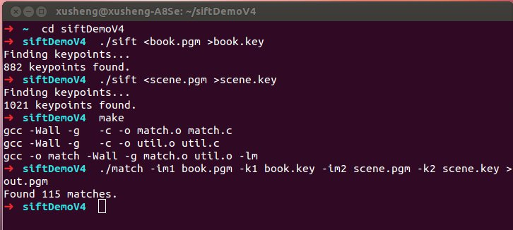
编译match程序
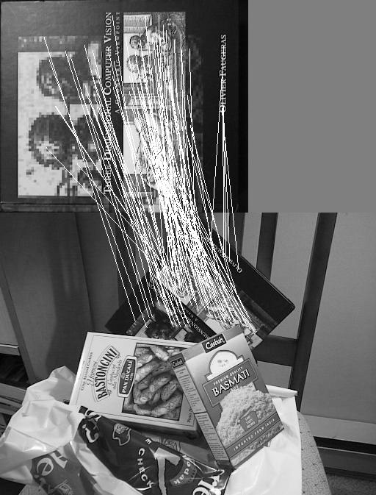
Lowe还提供了Matlab用的M文件代码，不过代码中生成特征点数据还是调用上面说的siftWin32.exe，而匹配则通过Matlab编写代码读取特征点数据进行计算，和C代码实现方式相同，效果如下（读取scene.pgm计算特征点数据，并在图片上画出来）：
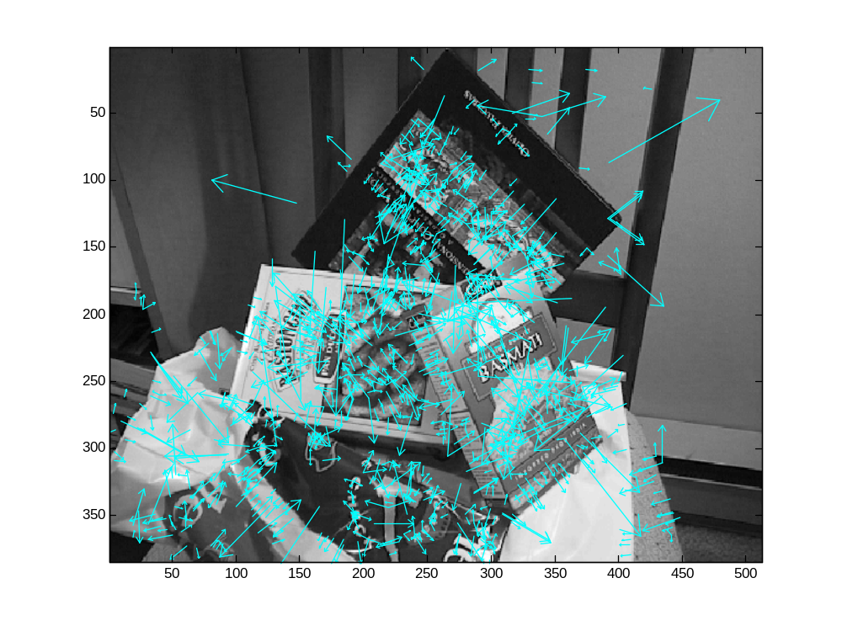
匹配book.pgm与scene.pgm：
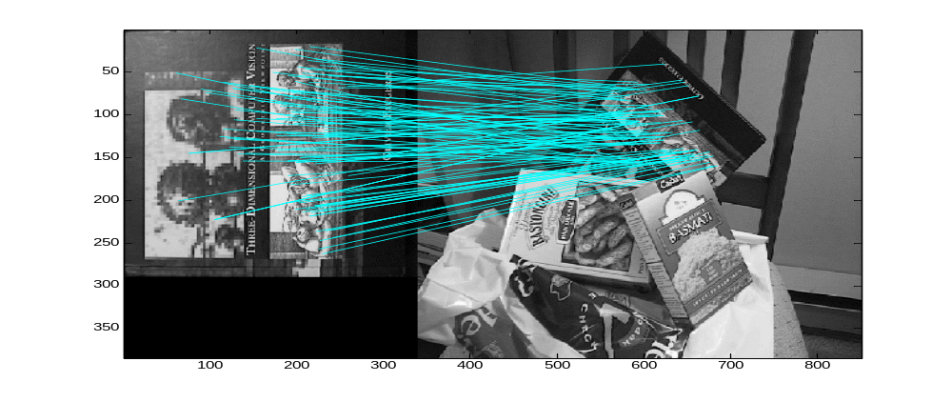
通过测试效果看得，SIFT算法对形变了的图像具有很好的匹配能力，不过这只是个简单的效果测试。

之后，通过学习Rob Hess的OpenSIFT^{[4]}的源代码本人大致掌握了SIFT的实现，不过有些细节还需要继续研究，OpenSIFT提供了整套SIFT实现的C语言代码，可以从这里获得：
https://github.com/robwhess/opensift
里面最重要的就是文件夹src目录里的源代码和include目录里的头文件，其它的文件都只是说明文档、测试图片、版权声明之类的文件而已。不过要注意，由于OpenSIFT为了简化编写代码的难度和提高运行效率，使用了OpenCV函数库，OpenCV是计算机视觉的开源接口库，提供大量图像处理的函数接口，通过分析OpenSIFT的代码，发现也只是简单用了OpenCV里读写图片、提取图片文件数据、高斯平滑等很基础的函数而已，SIFT的原理实现全都是C语言编写出来的。由于有源代码，而本人在Linux下编译运行并测试都比较方便，所以下面的研究都在Linux平台下（本人使用的是Ubuntu 12.04这个Linux发行版），而且Rob Hess本人编写的代码也偏向使用Linux运行，因为里面某些函数使用了Gtk+的函数接口（主要是用于显示图片，打开关闭窗口，与SIFT算法关系不大），所以本人在Linux下编译安装好OpenCV库，而且Ubutu具有基本的Gtk+环境，所以拿到OpenCV源代码后，在终端转到opensift目录下，使用make命令就能通过已经写好的Makefile文件直接完成所有代码文件编译链接然后的生成3个可执行的文件（在bin文件夹里）：siftfeat ，dspfeat，match，第一个程序siftfeat是最重要的，它读取图片，并通过SIFT算法找出特征点，而且程序提供调节SIFT算法中多个参数的功能；第二个程序match就是匹配程序，从源代码可知使用构建K-D Tree索引来提高匹配效率，第三个程序dspfeat读取特征点数据文件和图片文件，在图片上画出特征点，运行match程序匹配提供的两张图像beaver.png与beaver_如下：
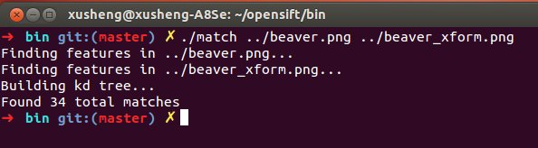
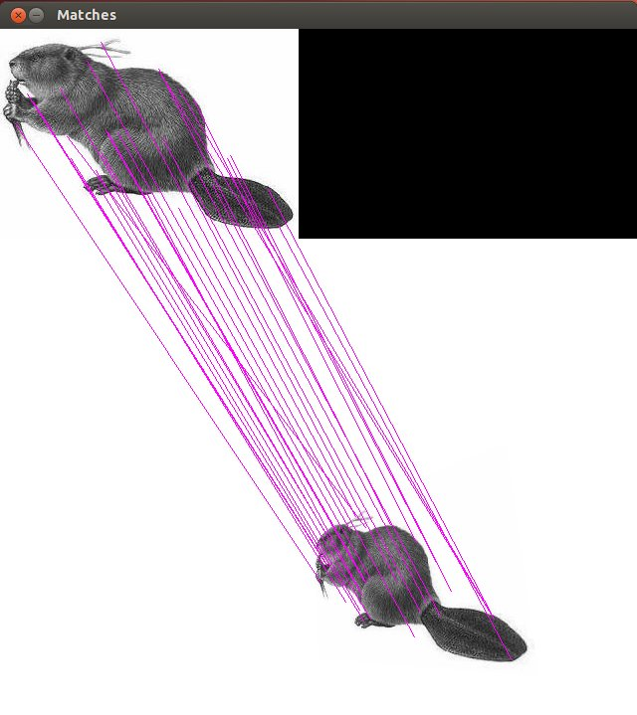
可以通过siftfeat程序输入两幅图片的特征点数据文件，发现都有100多个特征点，但最后匹配的特征点只有34个。比较上图的beaver和下图压扁了的beaver_xform，发现SIFT的匹配效果非常不错。

由于这次机器学习中大部分时间都花在研究OpenSIFT的源代码上，所以再说一下代码方面的内容，在src目录下，关于SIFT算法就是那个sift.c文件，里面就是整个SIFT算法C语言的实现流程，最后返回特征点数据features（注意代码中定义features结构、参数的默认初始值等代码分别定义在include目录下的sift.h等头文件中），而上面说的程序siftfeat、match、dspfeat都是调用这个返回，并加入大量调试程序（如错误反馈，帮助信息等）代码来生成可用的程序。由于整套代码写得十分严谨和全面，所以看起来代码文件比较多且代码面面俱到，所以这里本人在看懂最重要的实现（sift.c文件），大致掌握其它代码文件的基础上，简化了一下（代号simplesift），保留sift.c（重写打了一次代码来边打代码边理解实现过程），将用到的定义声明都集合在新的sift.h文件，最后写一个有main函数的siftfeat.c文件调用sift.c，编译siftfeat.c生成程序，程序就只是实现简单的输入一幅图像并输出特征点数据文件，具体代码见附录，先将sift.c编译成obj文件sift.o，由于本人是手动编译安装OpenCV库的，因此为了防止gcc编译器找不到sift.c指定的OpenCV头文件cxcore.h，所以通过`pkg-config –cflags opencv`来返回一系列OpenCV的目录（事实上Makefile里也是这样做的），-c sift.c进行编译，-o sift.o输出sift.o文件，然后编译siftfeat.c成可执行文件siftfeat，这里也是为防止找不到相应共享库文件，通过`pkg-config –libs opencv`来返回一系列OpenCV共享库目录，注意这里因为siftfeat.c要调用sift.c提供的函数，所以编译代码中将sift.o提供进去，最后编译生成成功得到siftfeat（绿色那个），运行它，由于我简化了，所以只有两个参数可用，一个-h，打印帮助，如图，另一个就是-o，输入相应的特征点数据到文件，这里本人输入姚明那经典笑脸图作测试，找到268个特征点并输出到yao.key文件中
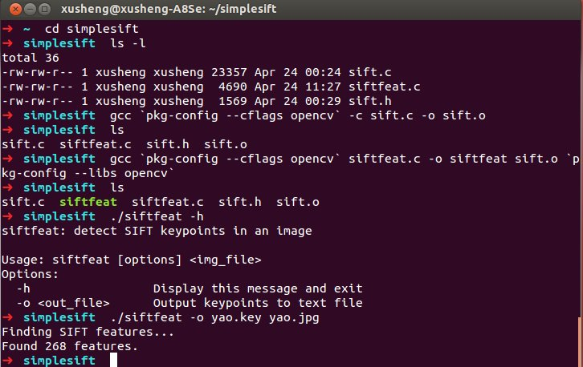
3个简化的代码文件
转到simplesift目录下
编译sift.c成sift.o
编译siftfeat.c
执行siftfeat 使用参数 -h
使用参数 –o 生成yao.jpg的特征点数据文件yao.key

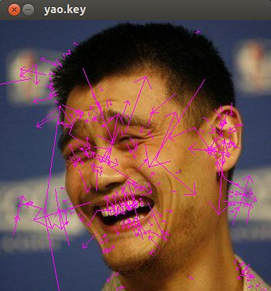
至于在图像上显示特征点及匹配程序，由于这次机器学习的重点是研究SIFT算法，所以就只是额外看懂K-D Tree是如何构建的以及KNN（k-nearest-neighbor）算法的原理和实现，就不额外简化程序了，而且如果计算机性能强且匹配的图像小的话，用最笨的两两比较方法但也是最简单的实现来找最近邻也是可以的。

3.3 SIFT算法用于以图搜图
SIFT算法就是专攻于图像匹配，即图像相对原图发生了形变如尺寸改变，扭曲，旋转，模糊等，只要不是形变得太过分，SIFT算法都能将其与原图相应部分匹配，这一点就能为以图搜图提供很有力的方法。
只要我们对要搜索相似图像的图片生成SIFT特征点数据，并在图像库中匹配，返回匹配点数越多（匹配的特征点越多），那张图像就与提供的图片越相似，而且只要是有局部相关性，也能很好返回大量的匹配点，比如同一个人在不同图像中的不同背景下，SIFT算法能很好的把人物匹配出来，返回大量匹配点，而不用在意不同的背景，而且人的直观感觉就是这两张图片因为有同一个人，所以相关性非常高，属于以图搜图所期望返回的结果。
例如再次使用上一章pHash测试用的pic1图像库，然后选择youmu1.png与图像库里各个图片进行匹配计算，发现与相似的youmu1.png~youmu4.png返回的匹配点数都达到找到的特征点的90%，而与不相似的reimu.png和youmu5.png匹配点数只有几个。
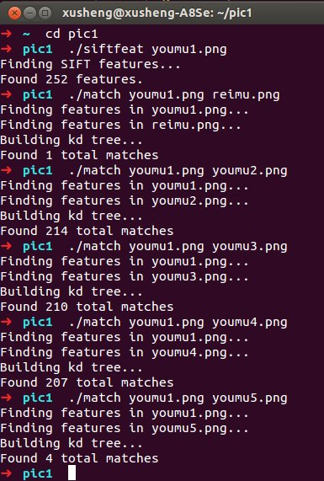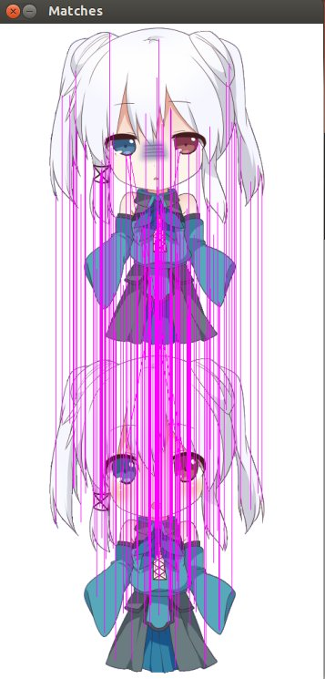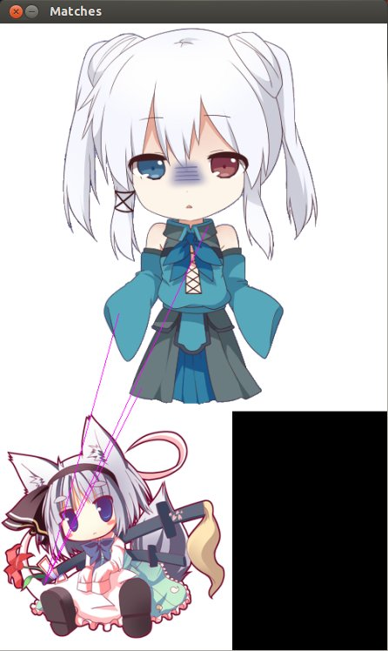
又例如通过SIFT算法匹配大家恶搞姚明微笑的图片，就算恶搞图背景变动了，局部特征还在的情况下，匹配效果不错。
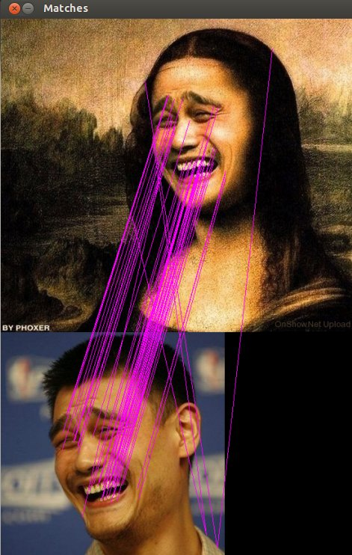

3.4 本章小结
本章是论述了这次机器学习自主课题研究中对SIFT算法的深入研究，主要是搞懂SIFT算法的基本原理（以上原理部分是根据个人理解写的，可能有误），以及SIFT算法的实现，研究OpenSIFT的源代码花了比较多的精力，并最后自己简化了一个微型版的实现（3个代码文件）。
SIFT算法的优势很好为寻找局部相似提供了支持，即弥补了Hash算法对以图搜图的不足，但是真正的以图搜图还需要更多方面的补充，毕竟SIFT算法只能对稍微形变的图像匹配其原图，还做不到我们说的两幅形似（但不是一幅图的局部是另一幅图的形变）就能匹配得了。

结 论
这次机器学习个人课题研究，本人主要是设想从“以图搜图”的方向去研究、理解机器学习中的计算机视觉方面，由于研究得比较浅，所以只能从最基础的Image Hash以及SIFT算法入手，真正的以图搜图其实还需要更进一步的工作，比如更进一步分析图片进行分类、聚类的搜索，又比如搜得的初步结果中根据相关网页的关键字进行二次文本搜索，返回那些形似或相关的图片等。
通过这次研究，基本掌握了SIFT算法的基本原理和实现过程，通过小实验，研究代码，运行程序测试和简化代码来入门研究以图搜图。实际目前SIFT算法有其它更多的应用图像拼接，伪造检测等，而且有专家学者提出改进的SURF算法，机器学习本来就是一个多学科的大范围的研究方面，这次课题研究只是其中一个小分支的一个方向的小基础，但也可以看出人类为了让机器模仿人类去观察这个世界，去“看”事物，做了很多工作和想出很多算法，这正是如今机器越来越发达、智能的原因。

参考文献
[1] Lowe, David G. , Distinctive Image Features from Scale-Invariant Keypoints [J], International Journal of Computer Vision, 2004, 60,2, 91-110.
[2] Lindeberg, Tony, Scale-space theory: A basic tool for analysing structures at different scales. [J], Journal of Applied Statistics, 1994, 21(2), 224-1270.
[3] Mikolajczyk, K., Detection of local features invariant to afﬁne transformations [Ph.D], Institute National Polytechnique de Grenoble, France.
[4] Rob Hess, An Open-Source SIFT Library [J] ACM MM, 2010.

附 录
1.Wote写的aHash实现Python程序（小修改）：
#!/usr/bin/python
#-*- coding: utf-8 -*-
#Filename: imgHash.py

import glob
import os
import sys

from PIL import Image

EXTS = 'jpg', 'gif', 'png'

def avhash(im):
if not isinstance(im, Image.Image):
im = Image.open(im)
#调整尺寸，使用平滑滤镜，转换成灰度图(8位像素)
im = im.resize((8, 8), Image.ANTIALIAS).convert('L')
#计算64个像素的灰度平均值
avg = reduce(lambda x, y : x + y, im.getdata()) / 64.
#返回64位整数
return reduce(lambda x, (y, z) : x | (z << y),
enumerate(map(lambda i : 0 if i < avg else 1, im.getdata())),0)

def hamming(h1, h2):
h, d = 0, h1 ^ h2
while d:
h += 1
d &= d - 1
return h

if __name__ == '__main__':
if len(sys.argv) <= 1 or len(sys.argv) > 3:
print "Usage: %s image.jpg [dir]" % sys.argv[0]
else:
im, wd = sys.argv[1], '.' if len(sys.argv) < 3 else sys.argv[2]
h = avhash(im)

os.chdir(wd)
images = []
for ext in EXTS:
images.extend(glob.glob('*.%s' % ext))

seq = []
prog = int(len(images) > 0 and sys.stdout.isatty())
for f in images:
seq.append((f, hamming(avhash(f), h)))
if prog:
perc = 100. * prog / len(images)
x = int(2 * perc / 5)
print '\rCalculating ... [' + '#' * x + ' ' * (40 - x) + ']',
print '%.2f%%' % perc, '(%d/%d)' % (prog, len(images)),
sys.stdout.flush()
prog += 1
print
if prog:
print
for f, ham in sorted(seq, key=lambda i : i[1]):
print "%d\t%s" % (ham, f)

2.其它代码（包括简化代码）和测试图片与本报告一同打包的文件。

